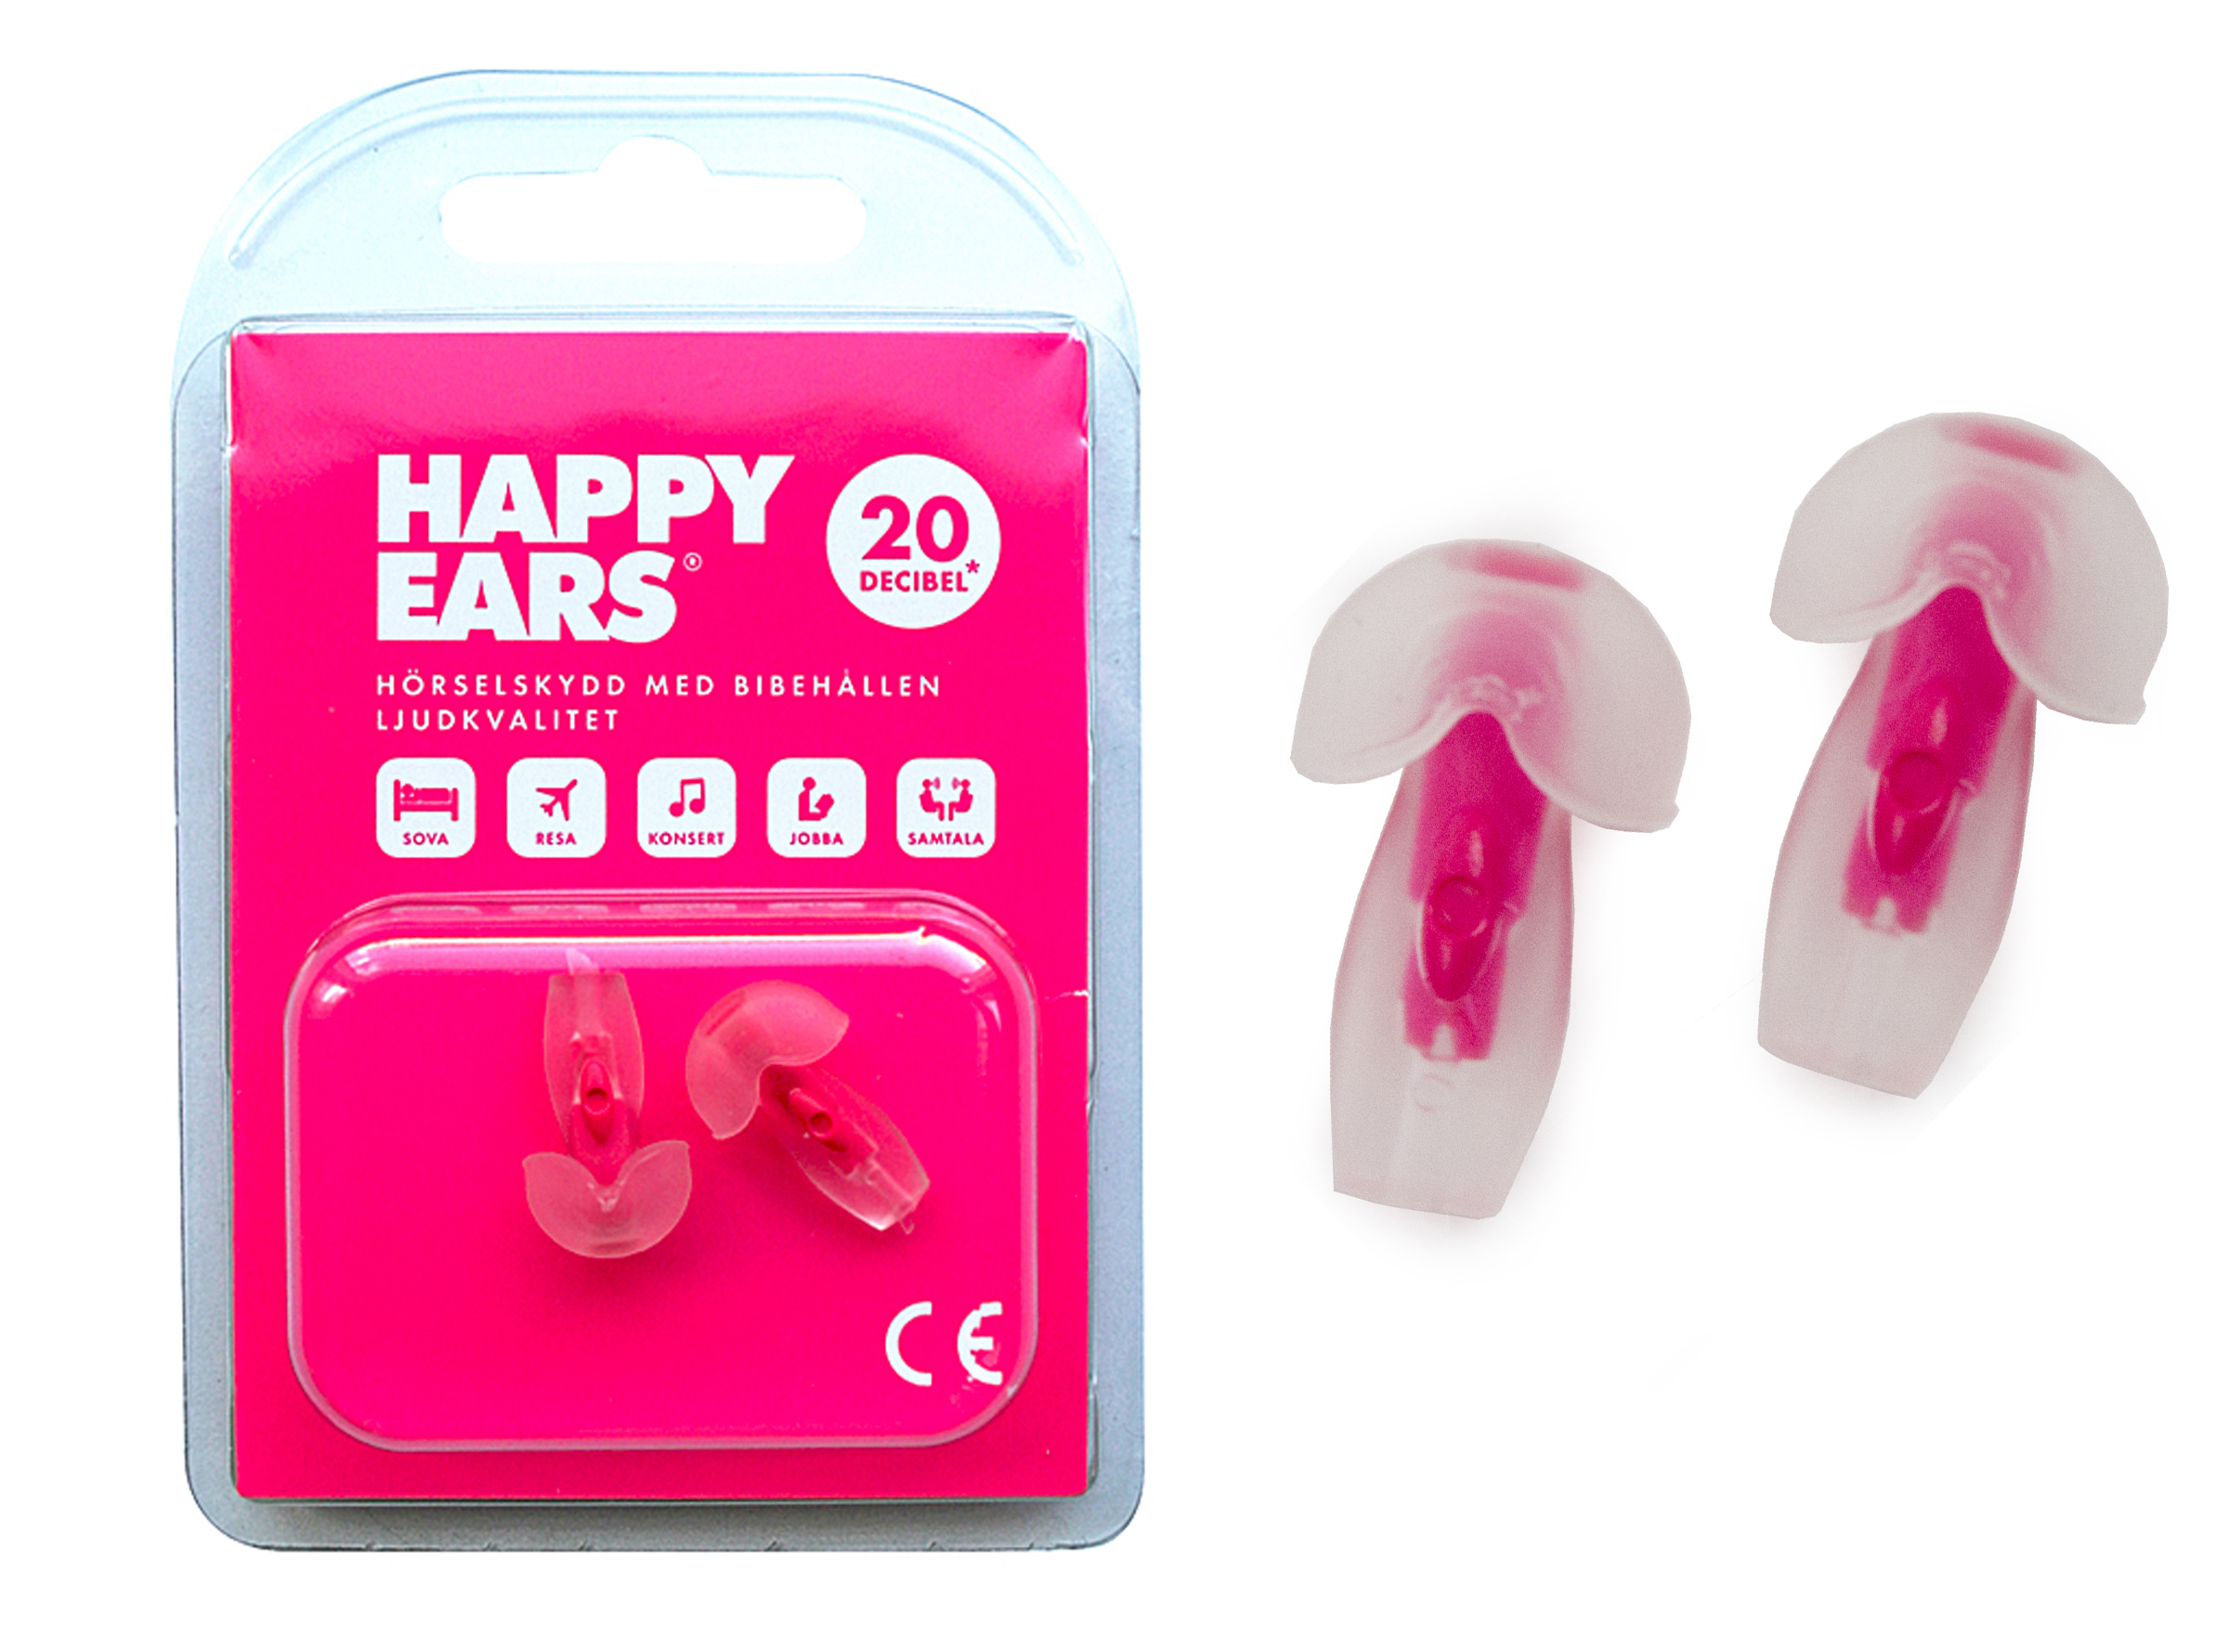
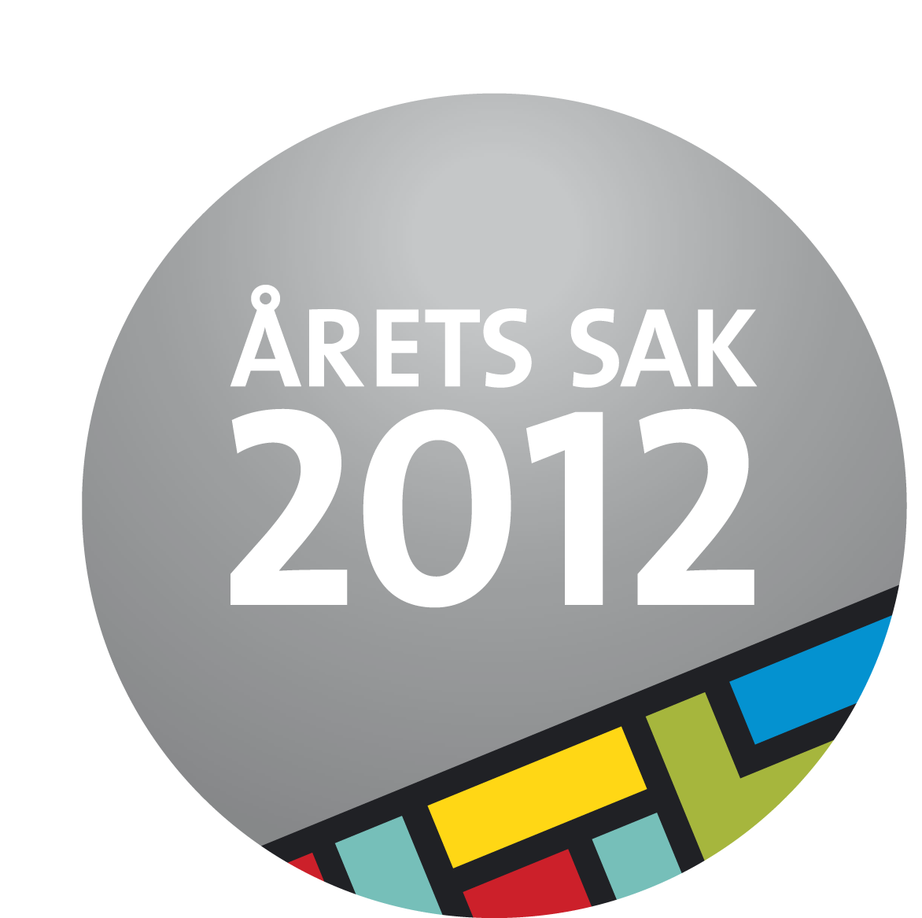

Happy Ears fick utmärkelsen Årets Sak 2012!

Under en prisceremoni i Stockholm på torsdagskvällen korades vinnaren till DesignTorgets pris Årets sak. Det blev öronpropparna Happy Ears som fick priset för sin innovativa uppfinning. Happy Ears unika funktion skapar känslan av att volymen sänks. Ljuden blir lägre utan att förändra ljudbilden. En propp som fungerar lika bra i bullriga miljöer som när du vill sova gott. Mottagaren av utmärkelsen Årets Sak får utöver äran och en medajl i silver samt en prissumma på 20.000 kr.

Juryn bedömer kreativitet, design, nytänk och säljpotential, och motiveringen till valet av Årets sak 2012 lyder:

En produkt som med sin innovativa problemlösning och sitt starka formspråk har nått ut till en svårflörtad målgrupp och lyckats med den svåra uppgiften att göra öronproppar attraktiva.

Juryn för Årets Sak 2012
Maria Soxbo Frilansjournalist och bloggare på Husligheter
Jonas Wagell Arkitekt och designer
Marta Riit Koordinator för formgivare och ordförande i DesignTorgets jury
Anna-Karin Thorell Säljare DesignTorget
Pål Kårfalk VD DesignTorget
Malin Löfmark Marknadskoordinator DesignTorget

Högupplöst bild
http://www.designtorget.se/designtorget/upload/images/produkter/1005587.jpg

Presskontakt Malin Löfmark malin.l@designtorget.se +46-70 77 87 070

DesignTorget, grundat 1993, är en kommersiell marknadsplats med unik design, för kunder och formgivare som värdesätter form, funktion och förnyelse. Bolaget har nära kontakt med formgivare och har ett unikt urvalssystem där en jury fäller avgörandet om vissa nya produkter. DesignTorget har idag 16 butiker varav 12 i Sverige och 4 butiker i Norge samt en webshop och omsatte 2012 drygt 140 mkr. Sedan 2005 är DesignTorget ett helägt dotterbolag till Novax AB. www.designtorget.se

